**МИНИСТЕРСТВО НАУКИ И ВЫСШЕГО ОБРАЗОВАНИЯ  
 РОССИЙСКОЙ ФЕДЕРАЦИИ**

**ФЕДЕРАЛЬНОЕ ГОСУДАРСТВЕННОЕ АВТОНОМНОЕ ОБРАЗОВАТЕЛЬНОЕ УЧРЕЖДЕНИЕ ВЫСШЕГО ОБРАЗОВАНИЯ**

**НОВОСИБИРСКИЙ НАЦИОНАЛЬНЫЙ ИССЛЕДОВАТЕЛЬСКИЙ ГОСУДАРСТВЕННЫЙ УНИВЕРСИТЕТ**

**Факультет информационных технологий**

**Кафедра параллельных вычислений**

**ОТЧЕТ**

**О ВЫПОЛНЕНИИ ЛАБОРАТОРНОЙ РАБОТЫ**

«ОПРЕДЕЛЕНИЕ ВРЕМЕНИ РАБОТЫ ПРИКЛАДНЫХ ПРОГРАММ»

студента 2 курса, группы 22210

**Кардаш Александр Витальевич**

Направление 09.03.01 – «Информатика и вычислительная техника»

Преподаватель:

М. А. Мичуров

Новосибирск 2023

**СОДЕРЖАНИЕ**

**ЦЕЛЬ 2**

**ЗАДАЧИ 3**

**ОПИСАНИЕ РАБОТЫ 3**

**ЗАКЛЮЧЕНИЕ 3**

# ЦЕЛЬ

# 1. Написать программу на языке C или C++, которая реализует алгоритм вычисления числа Пи с помощью разложения в ряд Грегори-Лейбница по форму Лейбница N первых членов ряда.

# 2. Проверить правильность работы программы на нескольких тестовых наборах входных данных.

# 3. Выбрать значение параметра N таким, чтобы время работы программы было порядка 15 секунд.

# 4. По приведенной методике определить время работы подпрограммы тестовой программы с относительной погрешностью не более 1%.

# ОПИСАНИЕ РАБОТЫ

[*https://github.com/Bel9shik/EVM/blob/main/lab1/main.c*](https://github.com/Bel9shik/EVM/blob/main/lab1/main.c)

В рамках лабораторной работы на языке С был реализовал алгоритм вычисления числа π методом разложения в ряд Грегори-Лейбница по форме Лейбница первых N членов ряда.

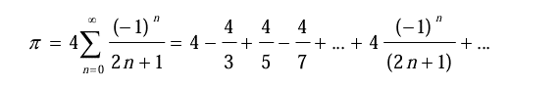

В ходе выполнения лабораторной работы было установлено, что за 15 секунд невозможно гарантировать точность больше пяти знаков после запятой. Поэтому было принято решение ограничиться типом double.  
  
Измерение времени работы программы производилось утилитой time, т.к. она удовлетворяет требованиям к точности 1% и прост в использовании.

Код был запущен 7 раз, время выполнения программы: 14, 364 с.

Результат работы:

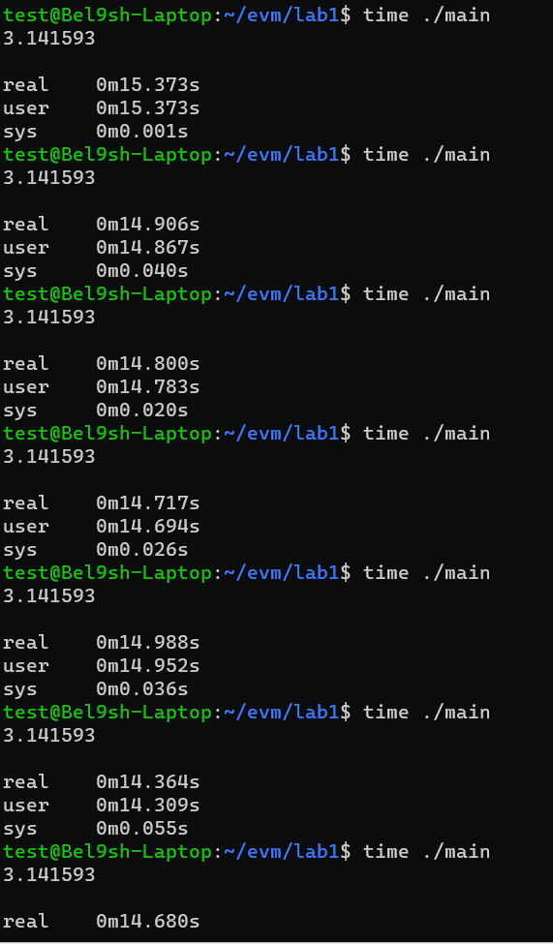

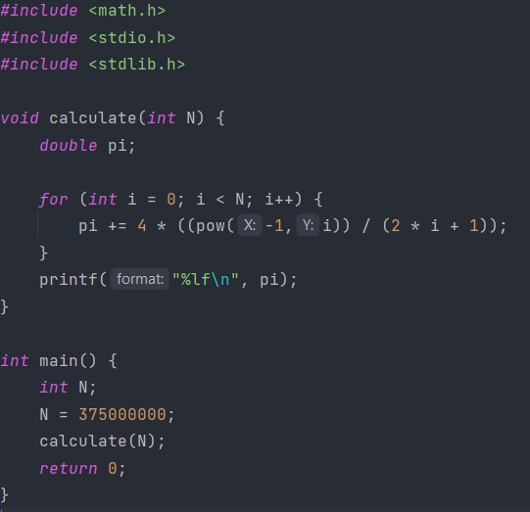

Листинг 1: main.c - Реализация

# ЗАКЛЮЧЕНИЕ

В рамках лабораторной работы была разработана программа, вычисляющая число π методом разложения в ряд Грегори-Лейбница измерено её время работы.